كيفية إستخدام صفحة المشرفين

لموقع جمعية رسالة



المحتويات

1. نظرة عامة على واجهة المشرفين
2. كيفية الوصول إلى صفحة المشرفين
3. تسجيل الدخول
4. تسجيل الخروج
5. أنواع الأنشطة
6. الفروع
7. قالوا عنا
8. المقالات
9. المشتركون بالنشرة البريدية
10. طلبات التبرع

نظرة عامة على واجهة المشرفين :

يشرح هذا الدليل كيفية استخدام واجهة المشرفين لإضافة وتعديل محتوى موقع جمعية رسالة

كيفية الوصول إلى صفحة المشرفين :

تقع كافة الصفحات الخاصة بالمشرفين خلف /admin ، فبالذهاب إلى <http://resala.org/admin/> نرى واجهة المشرف وقائمة بأنشطة الجمعية مع إمكانية تعديل وحذف كل منها.

تسجيل الدخول:

1. تسجيل الدخول أول مرة :
   1. يجب الدخول على الرابط /admin ، فبالذهاب إلى <http://resala.org/admin/>
   2. ستظهر صفحة الدخول الخاصة بفيسبوك، اما اذا كنت قد قمت بتسجيل الدخول على الفيسبوك من قبل، ستنتقل الى الخطوة d .

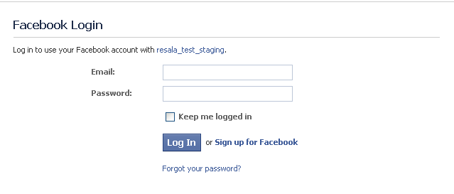

* 1. قم بوضع بيانات الدخول الخاصة بموقع فيسبوك وبعد ذلك اضغط على دخول.
  2. سيتم إعادة توجيهك الى الصفحة الرئيسية لموقع جمعية رسالة.
  3. يجب تعديل حسابك اولا لتكون احد المشرفين على الموقع.
  4. قم بإعادة الخطوات من a الى d .
  5. سيتم إعادة توجيهك الى الصفحة الرئيسية للمشرفين.

1. تسجيل الدخول:
   1. يجب الدخول على الرابط /admin ، فبالذهاب إلى <http://resala.org/admin/>
   2. ستظهر صفحة الدخول الخاصة بفيسبوك، اما اذا كنت قد قمت بتسجيل الدخول على الفيسبوك من قبل، ستنتقل الى الخطوة d .



* 1. قم بوضع بيانات الدخول الخاصة بموقع فيسبوك وبعد ذلك اضغط على دخول.

تسجيل الخروج:

اضغط على رابط "تسجيل الخروج" من اعلى الصفحة.

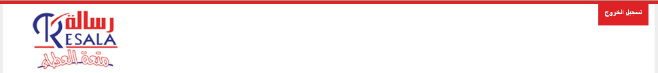

سيتم إعادة توجيهك الى الصفحة الرئيسية لموقع جمعية رسالة.

أنواع الأنشطة:

تعرض صفحة أنواع الأنشطة قائمة بمختلف أنواع الأنشطة الخيرية لجمعية رسالة (كرعاية الأيتام أو التبرع بالدم) ويمكن الوصول إليها عبر "أنواع الأنشطة"

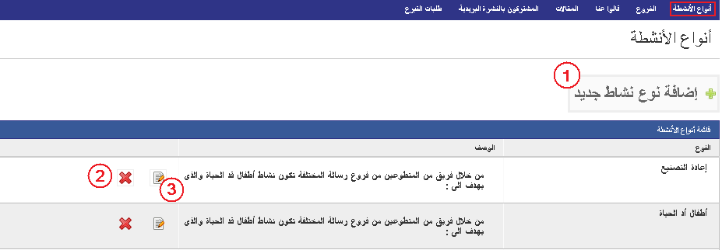

1. إضافة نوع نشاط جديد :

بالضغط على تظهر صفحة إضافة نشاط جديد :

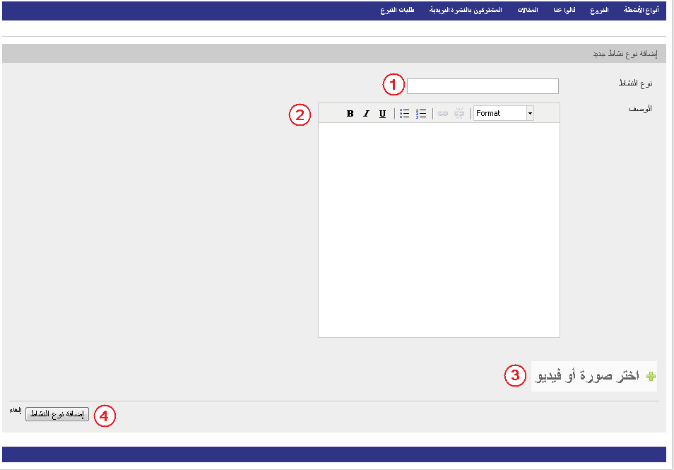

1. نوع النشاط مثل : رعاية الأيتام – مجموعات التقوية - ....
2. وصف النشاط: نبذة عن النشاط مثل: "يقوم أكثر من 950 متطوع من شباب الخير بدور الأخ الأكبر و أبناء وبنات العم والأصدقاء لـ 200 طفل من الأيتام بداخل دار رسالة، وعلى الرغم من إنتشار دور الأيتام فى مصر ....."
3. الصور والفيديو : إضافة صور أو فيديو من صفحة رسالة على الفيسبوك.
4. بعد الانتهاء من إضافة بيانات النشاط الخيرى، اضغط "إضافة نوع النشاط" لحفظه أو "إلغاء" للعودة إلى صفحة قائمة الأنشطة.
5. حذف نشاط:  
   يمكن حذف النشاط بالضغط على ثم اختيار موافق لتأكيد الحذف.



1. تعديل نشاط:  
   يمكن تعديل بيانات النشاط بالضغط على لتظهر صفحة تعديل النشاط الخيرى  
     
   وتبدو تماما كصفحة إضافة نشاط جديد مع ملاحظة وجود قائمة بالصور والفيديوهات (1) المتعلقة بهذا النشاط، ويمكن إزالة أى منها بالضغط على "إزالة" (2) أسفل الصورة أو إضافة المزيد من الصور والفيديو لهذا النشاط من "اختر صورة أو فيديو"  
   مع ملاحظة أن أيا من التغييرات لن يتم تنفيذها إلا بعد الضغط على "تحديث نوع النشاط"

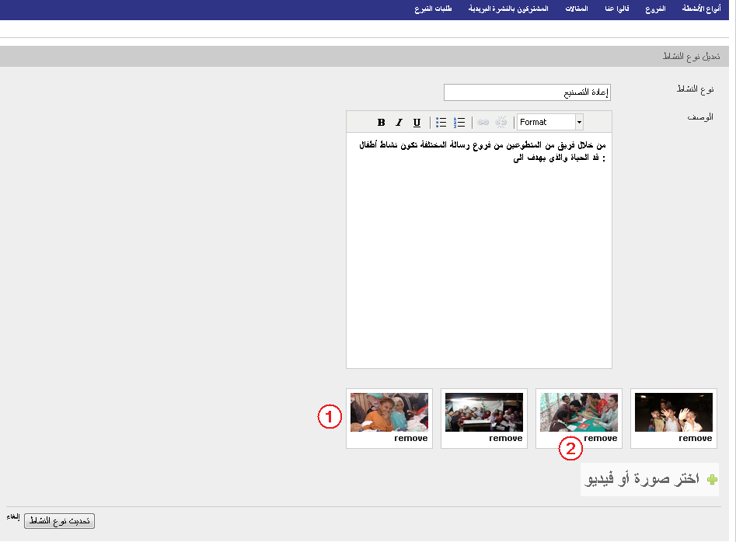

الفروع :

تعرض صفحة الفروع قائمة بمختلف فروع جمعية رسالة بمحافظات مصر ويمكن الوصول إليها عبر "الفروع "

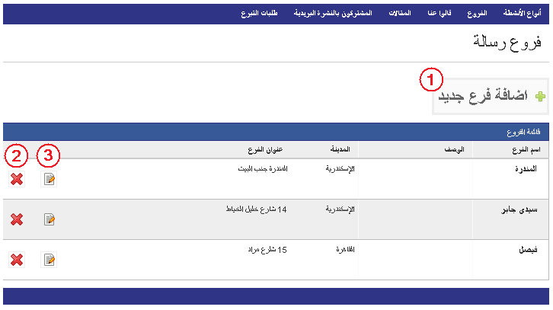

1. إضافة فرع جديد:  
   بالضغط على تظهر صفحة إضافة فرع جديد

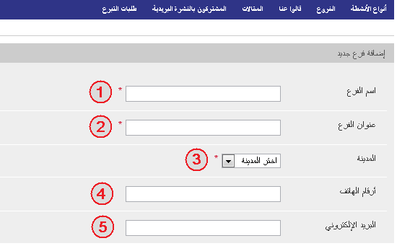

1. اسم الفرع .
2. عنوان الفرع.
3. المحافظة
4. أرقام الهاتف : قائمة بأرقام الهاتف لهذا الفرع مفصول بينها بفاصلة "،"
5. البريد الإلكترونى للفرع

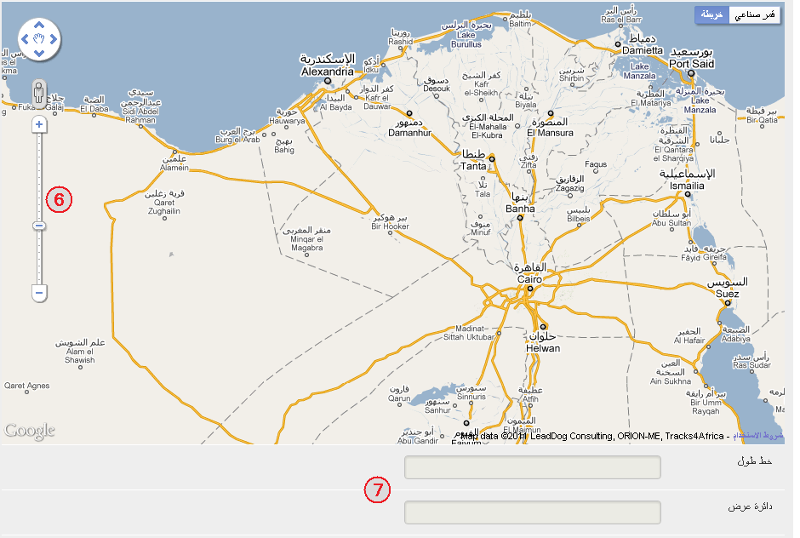

موقع الفرع على الخريطة:

1. يمكن تكبير الخارطة باستخدام عجلة الفأرة أو الأداة على اليسار (6) بتحريكها إلى الأعلى والأسفل
2. ويمكن تحريك الخارطة لعرض المكان المطلوب بسحبها بالفأرة، ثم النقر على مكان الفرع لتحديده بدقة. وتظهر حينئذ علامة فى مكان النقرة كما نرى خط الطول ودائرة العرض للموقع المحدد فى الحقلين (7)

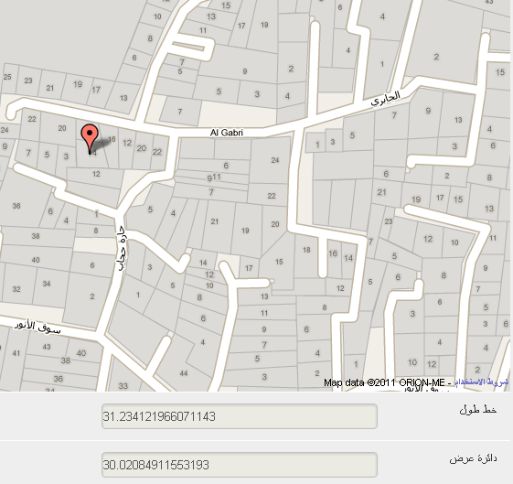

ويمكن اختيار "قمر صناعى" للتحويل من صورة خريطة إلى الصورة الحقيقية بالقمر الصناعى.

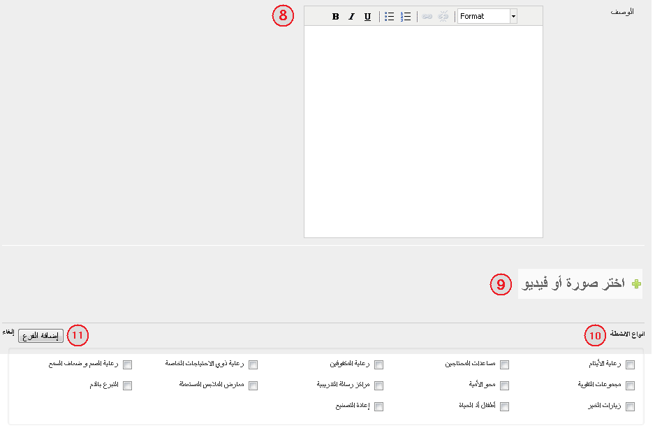

1. الوصف : نبذة عن الفرع أو أى معلومات إضافية عنه
2. الصور والفيديو : إضافة صور أو فيديو متعلق بأنشطة هذا الفرع من صفحة رسالة على الفيسبوك.
3. أنواع الأنشطة الخيرية المتعلقة بهذا الفرع. حيث توضع علامة إلى يمين الأنشطة المرتبطة بالفرع وتترك الأخرى فارغة



1. بعد الانتهاء من إضافة البيانات، نضغط "إضافة الفرع" لحفظها أو "إلغاء" للعودة إلى صفحة الفروع
2. حذف فرع :

يمكن حذف الفرع بالضغط على ثم اختيار موافق لتأكيد الحذف.



1. يمكن تعديل بيانات الفرع بالضغط على لتظهر صفحة تعديل الفرع. وتبدو تماما كصفحة إضافة فرع جديد مع ملاحظة وجود قائمة بالصور والفيديوهات (1) المتعلقة بهذا الفرع، ويمكن إزالة أى منها بالضغط على "إزالة" (2) أسفل الصورة أو إضافة المزيد من الصور والفيديو لهذا الفرع من "اختر صورة أو فيديو"  
   مع ملاحظة أن أيا من التغييرات لن يتم تنفيذها إلا بعد الضغط على "تحديث الفرع"

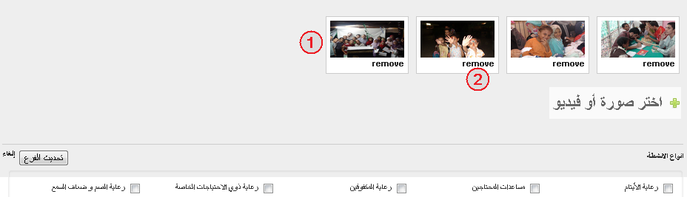

قالوا عنا :

تعرض هذه الصفحة قائمة بشهادات لجمعية رسالة من مختلف المصادر (كالصحف أو الشخصيات العامة أوالجهات الحكومية .. إلخ) ويمكن الوصول إليها عبر "قالوا عنا" فى الشريط فى أعلى الصفحة.

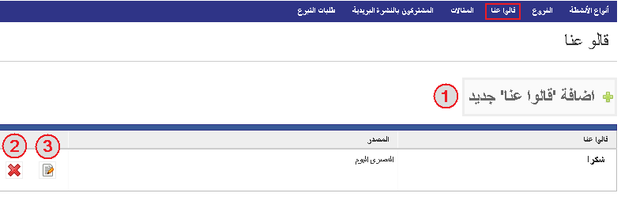

1. إضافة شهادة جديدة :

بالضغط على تظهر صفحة إضافة شهادة جديدة :

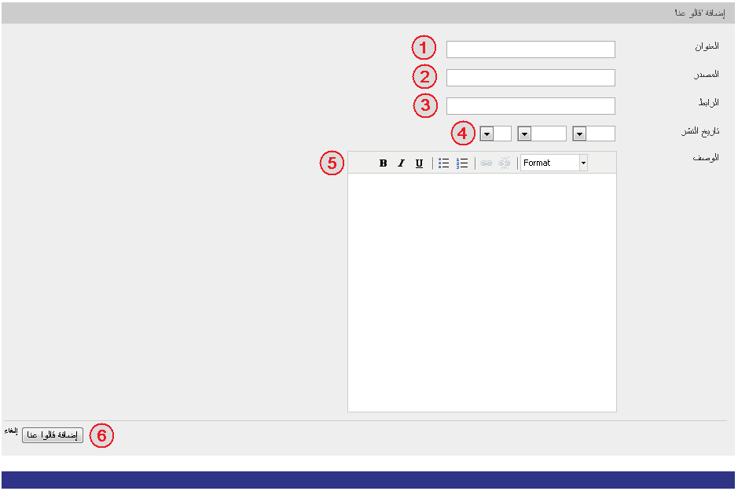

1. عنوان الشهادة .
2. مصدر الشهادة مثال : جريدة الأهرام
3. الرابط : عنوان صفحة الوب حيث ذكرت الشهادة (مثلا : رابط صفحة الخبر على موقع الجريدة)
4. تاريخ النشر (العام – الشهر – اليوم)
5. الوصف : نص الشهادة
6. بعد إضافة البيانات اللازمة، نضغط "إضافة قالوا عنا" لحفظ التغييرات أو "إلغاء" للعودة إلى صفحة قائمة الشهادات
7. حذف شهادة:  
   يمكن حذف الشهادة بالضغط على ثم اختيار موافق لتأكيد الحذف.



1. تعديل الشهادة:  
   يمكن تعديل بيانات الشهادة بالضغط على لتظهر صفحة تعديل الشهادة  
     
   وتبدو تماما كصفحة إضافة شهادة جديدة دون أى اختلاف.

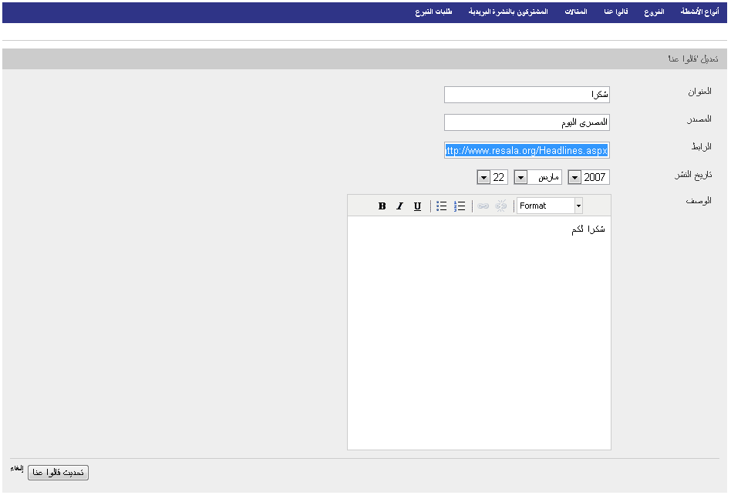

المقالات :

تعرض هذه الصفحة قائمة بالمقالات (التى يتصفحها مستخدمو الموقع من صفحة"الأخبار" أو صفحة "قصصنا") ويمكن الوصول إليها عبر "المقالات" فى الشريط فى أعلى الصفحة.

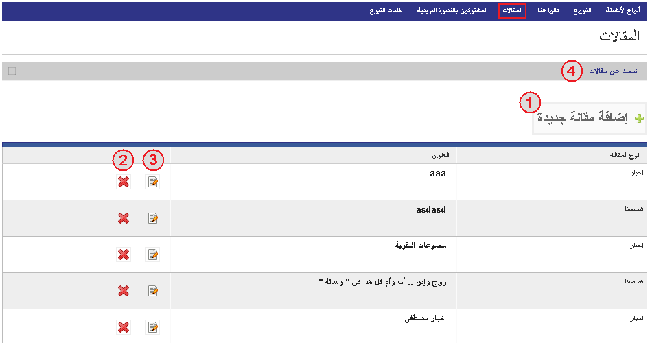

1. إضافة مقالة جديدة :

بالضغط على تظهر صفحة إضافة مقالة جديدة :

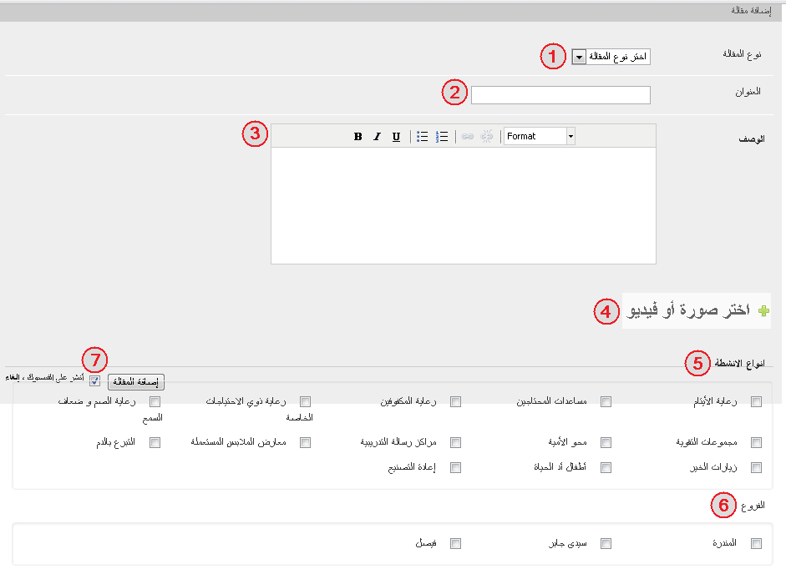

1. نوع المقالة : أخبار رسالة أو قصص رسالة
2. عنوان المقالة
3. نص المقالة
4. الصور والفيديو : إضافة صورة أو فيديو متعلق بهذه المقالة من صفحة رسالة على الفيسبوك. وتظهر إحدى هذه الصور كصورة المقال الرئيسية. لذا فمن الأفضل عدم تضمين صور فى نص المقالة، والاعتماد على الصور والفيديو المختارة من صفحة رسالة على الفيسبوك
5. أنواع الأنشطة المتعلقة بهذه المقالة، حيث توضع علامة إلى يمين الأنشطة المرتبطة بالفرع وتترك الأخرى فارغة



1. الفروع المتعلقة بهذه المقالة
2. بعد إضافة البيانات اللازمة، نضغط "إضافة المقالة" لحفظ التغييرات أو "إلغاء" للعودة إلى صفحة قائمة المقالات. وفى حالة حفظ المقالة، فإن اختيار "انشر على فيسبوك" سيؤدى إلى نشر رابط المقالة على صفحة رسالة على الفيسبوك.
3. حذف مقالة:  
   يمكن حذف المقالة بالضغط على ثم اختيار موافق لتأكيد الحذف.



1. تعديل امقالة:  
   يمكن تعديل بيانات المقالة بالضغط على لتظهر صفحة تعديل المقالة وتبدو تماما كصفحة إضافة مقالة جديدة مع ملاحظة وجود قائمة بالصور والفيديوهات (1) المتعلقة بهذه المقالة ، ويمكن إزالة أى منها بالضغط على "إزالة" (2) أسفل الصورة أو إضافة المزيد من الصور والفيديو لهذه المقالة من "اختر صورة أو فيديو"  
   مع ملاحظة أن أيا من التغييرات لن يتم تنفيذها إلا بعد الضغط على "تحديث المقالة"

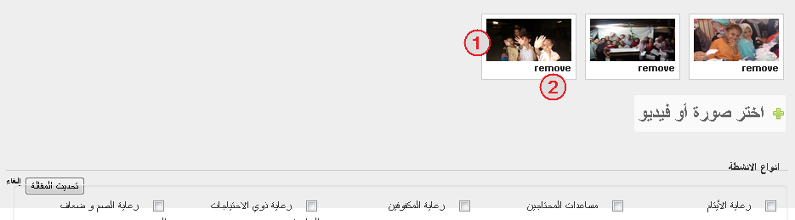

1. البحث فى المقالات  
     
   يمكن البحث فى المقالات بالضغط على "البحث عن مقالات" (1) فيظهر مربع خانات البحث (2) ويقوم المشرف بإدخال كلمات البحث (3) والاختيار بين البحث فى الأخبار أو القصص (4) ثم يضغط على "بحث" (5) وتظهر النتائج بالأسفل فى القائمة (6)

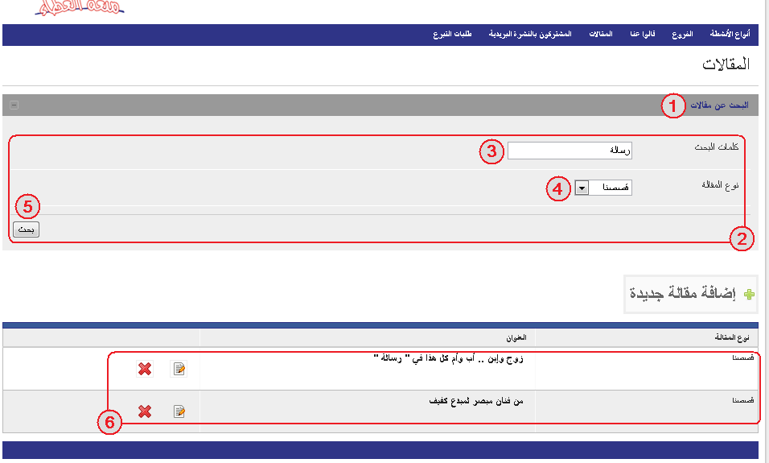

المشتركون بالنشرة البريدية :

تعرض صفحة المشتركون بالنشرة البريدية قائمة بالأعضاء الذين قاموا بالتسجيل فى خدمة النشرة البريدية ويمكن الوصول إليها عبر " المشتركون بالنشرة البريدية "

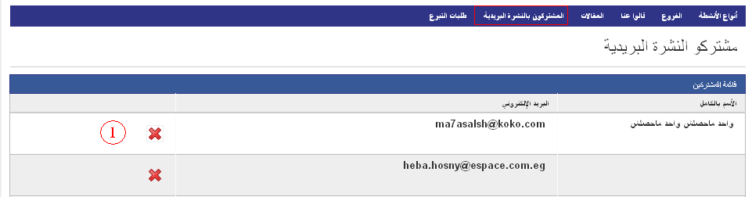

1. حذف احد المشتركين:

بالضغط على تظهر رسالة لتأكيد حذف المشترك، بالضغط على "نعم" سيتم حذف المشترك من القائمة البريدية.



طلبات التبرع :

تعرض صفحة طلبات التبرع قائمة بالأعضاء الذين قاموا بتسجيل طلب التبرع لجمعية رسالة ويمكن الوصول إليها عبر   
" طلبات التبرع "

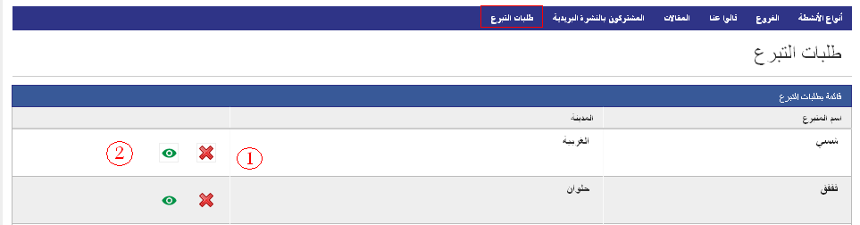

1. حذف نشاط:

يمكن حذف الطلب بالضغط على ثم اختيار موافق لتأكيد الحذف.



1. تمت مراجعته:

يمكن تغير حالة الطلب الى تمت مراجعتها او لم يتم مراجعتها بالضغط على



1. بالضغط على اسم المتبرع ستظهر شاشة بيانات الطلب:

